Главное управление МЧС России по Республике Башкортостан

Жара

Опасность такого периода заключается в тепловом перегревании человека, то есть угрозе повышения температуры его тела выше 37,1°С или теплонарушении – приближении температуры тела к 38,8°С.
Симптомами перегревания являются:
покраснение кожи;
сухость слизистых оболочек;
сильная жажда.

Рекомендации в жару

☺ принимайте больше жидкости. Не пейте сразу больше одного стакана. Пейте мелкими глотками, не торопясь. Большую часть жидкости употребляйте утром и днем, вечером и на ночь поменьше, предпочтительно несладкую и лучше не газированную столовую минеральную воду, морсы, зеленый чай;
☺ не употребляйте спиртных напитков, на жаре всасывание алкоголя в кровь усиливается, то есть пьянеет человек быстрее и сильнее;
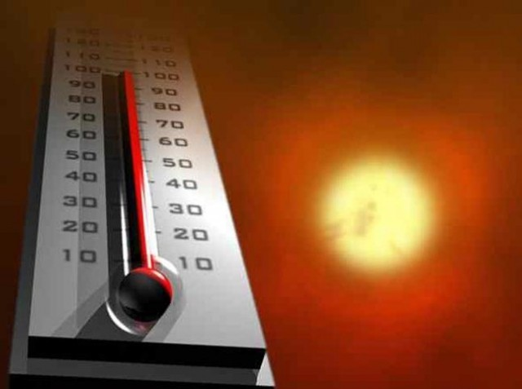
☺ не сидите непосредственно под потоком воздуха вентилятора или кондиционера. Так как комфортная температура для человеческого сна -18-24 градуса, отрегулируйте их на этот диапазон. При их отсутствии - перед сном устройте сквозняк на 20 минут, но на ночь оставьте открытым только одно окно. Большинство летних простуд начинается из-за сквозняков;
☺ не принимайте холодный душ, если это не привычная для вас процедура. Лучше чаще принимайте душ и ополаскивайте лицо, шею, руки не горячей, но и не холодной водой, процедура должна вызывать чувство комфорта;
☺ носите одежду светлых тонов и из натуральных тканей. Не выходите на улицу без головного убора (панама, шляпа, кепка). Головной убор должен быть из натуральной ткани, светлого цвета и просторный, чтобы внутри образовалась воздушная подушка, которая предохранит от перегрева;
☺ не ешьте на ночь тяжелой пищи (особенно мясо), ее переваривание вызывает повышение температуры тела и усиливает потоотделение.

Единый телефон спасения 01, звонки с мобильных телефонов 112

